Дислокация
объектов праздничной мелкорозничной торговли,
в период с 19.12 2019 по 08.01.2020
№  п/п | Наименование  торгового объекта | Специализация | Количество
проспект Революции, 56 (у кинотеатра «Пролетарий»)
1. | Торговый шатер | народные промыслы, игрушки, сувениры | 1 ед.
проспект Революции, 50 (у Театра кукол)
2 | Торговый шатер | народные промыслы, игрушки, сувениры | 1 ед.
проспект Революции, 32 (у Дома Офицеров)
3. | Торговый шатер | народные промыслы, игрушки, сувениры | 1 ед.
Ленинский проспект, 11, остановка общественного транспорта «Гипрокаучук»,
напротив входа в мини-рынок
4. | Торговый шатер | народные промыслы, игрушки, сувениры | 1 ед.
ул. Плехановская, 9 (у гост. «БРНО»)
5. | Торговый шатер | народные промыслы, игрушки, сувениры | 1 ед.
ул. Кольцовская,52
6. | Торговый шатер | народные промыслы, игрушки, сувениры | 1 ед.
ул. Олеко Дундича, 15
7. | Торговая палатка | народные промыслы, игрушки, сувениры | 1 ед.
ул. Южно-Моравская, 30, остановка общественного транспорта
«Комарова»
8. | Торговая палатка | народные промыслы, игрушки, сувениры | 1 ед.
ул. Южно-Моравская, 62, остановка общественного транспорта
«Шендрикова»
9. | Торговая палатка | народные промыслы, игрушки, сувениры | 1 ед.

ОБРАЗЦЫ
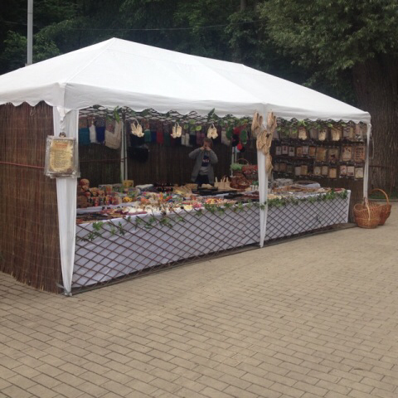

Шатер (народные промыслы, игрушки, сувениры)

Торговая палатка (народные промыслы, игрушки, сувениры)

